Acompanhamento de aprendizagem

3º ano | 2º bimestre

Avaliação

NOME:______________________________________________________________
TURMA: _____________________________________________________________
DATA: _______________________________________________________________

1. Quando os portugueses chegaram ao território que seria o Brasil, quem eles encontraram? Assinale com um X a resposta correta.
( ) Europeus.
( ) Povos indígenas.
( ) Africanos escravizados.

2. Qual é o nome da árvore cuja tinta era usada para tingir tecido que deu nome ao nosso país?
______________________________________________________________________
______________________________________________________________________
______________________________________________________________________

3. O Brasil era chamado de colônia pelos portugueses. Assinale qual era o nome dado a Portugal.
( ) Metrópole.
( ) Patrimônio.
( ) Sede.
( ) País.

4. Marque com um X dois alimentos que eram cultivados pelos povos indígenas originários.
( ) Mandioca.
( ) Trigo.
( ) Milho.
( ) Cana-de-açúcar.

5. Assinale as palavras que têm origem nas línguas indígenas:
( ) Jabuti.
( ) Carro.
( ) Bicicleta.
( ) Urubu.
6. Onde se instalaram as primeiras vilas no Brasil? Justifique sua resposta.
______________________________________________________________________
______________________________________________________________________
______________________________________________________________________
______________________________________________________________________

7. Faça um desenho representando como você imagina o encontro entre portugueses e indígenas.

8. Circule a imagem que representa um bandeirante e responda:
Quem eram os bandeirantes?

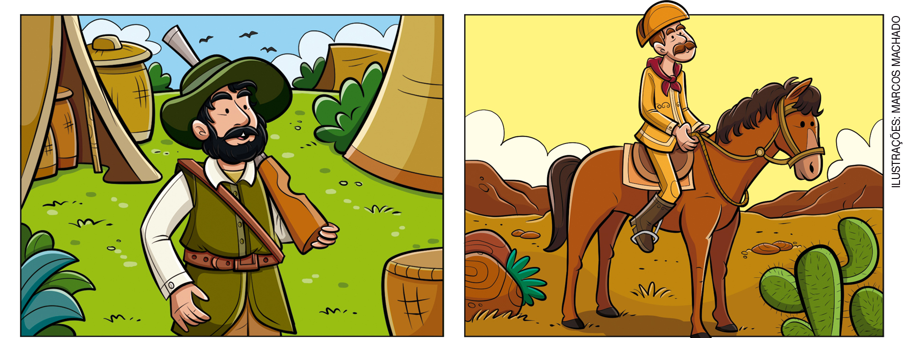
______________________________________________________________________
______________________________________________________________________
______________________________________________________________________

9. Responda o que se pede.
a) Quem eram os vaqueiros?
______________________________________________________________________
______________________________________________________________________
______________________________________________________________________

b) Quem eram os tropeiros?
______________________________________________________________________
______________________________________________________________________
______________________________________________________________________

10. O que eram os locais de pouso?
______________________________________________________________________
______________________________________________________________________
______________________________________________________________________

11. Marque V para as afirmativas verdadeiras e F para as falsas.
( ) As bandeiras eram organizadas pelos indígenas.
( ) Os indígenas foram escravizados e trabalhavam para os colonos.
( ) Os vaqueiros transportavam mercadorias para o interior do Brasil.
( ) O tropeiro transportava mercadorias por longas distâncias.

12. O que é um patrimônio histórico? Assinale com um X a resposta correta.
( ) Um lugar ou uma construção que foi preservado do passado e é importante para a história da comunidade.
( ) Uma construção antiga que precisa ser demolida.
( ) O lugar em que as pessoas faziam comércio.

13. Assinale com um X a imagem que representa um patrimônio histórico natural:

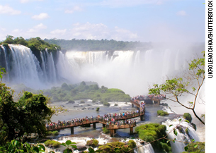
Vista aérea das Cataratas do Iguaçu, Foz de Iguaçu, estado do Paraná, 2016.
( )

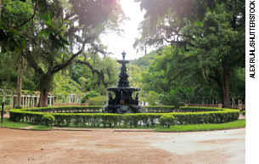
Fonte do Jardim Botânico, Rio de Janeiro, estado do Rio de Janeiro, 2016.
( )

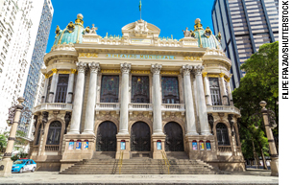
Fachada do Teatro Municipal, Rio de Janeiro, estado do Rio de Janeiro, c. 2014.
( )

14. Cite um exemplo de
Patrimônio material
______________________________________________________________________
______________________________________________________________________

Patrimônio imaterial
______________________________________________________________________
______________________________________________________________________

15. Devemos nos preocupar em preservar os povos indígenas e suas tradições? Justifique sua resposta.
______________________________________________________________________
______________________________________________________________________
______________________________________________________________________

